Android-Programmierung

Projekt anlegen
Ein neues Projekt lässt sich einfach anlegen, wenn man zuvor alles korrekt eingerichtet hat. Die Anleitung dazu ist hier zu finden.
Über File → New → Project → Android → Android Application Project bekommt man folgende Auswahl:
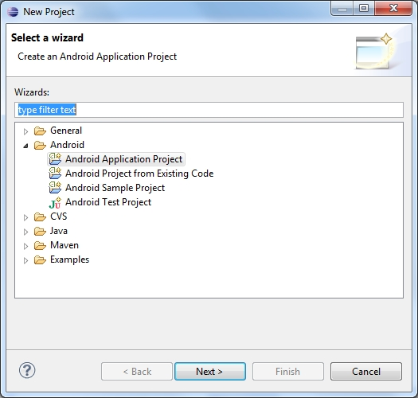 New Project anlegen
Im Anschluss wird man gefragt, wie die Application Name, das Project Name und der Package Name lauten soll.
Der Application Name ist der Name, den die App später auf dem Gerät haben wird.
Der Project Name ist der Name, den das Projekt auf dem Rechner hat, also der Ordnername im Workspace.
Der Package Name ist prinzipiell frei wählbar, man sollte allerdings darauf achten, dass er mit keiner existierender URL kollidiert. Der Package Name ist eine umgekehrte URL, wobei ganz rechts der Application Name steht. Damit kann die App theoretisch später innerhalb einer anderen App weiterverwendet werden. Objektorientierung lässt grüßen. Bei den SDKs im unteren Bereich kann man einstellen, auf welcher Android-Version die App später einmal geeignet ist.
Im nächsten Dialog kann man bereits erste Details festlegen, wie z.B. das Launcher-Icon.
Im Anschluss lässt sich festlegen, ob die App im als einfache Black Activity, Fullscreen Activity oder Master/Detail Flow angezeigt werden soll. Black Activity ist eine gute Wahl. Die letzte Option ist eher für Tablets geeignet.
Zum Verständnis: Der Bildschirm, den eine App als erstes anzeigt wird Activity genannt. Das heisst alles was sich in MainActivity abspielt stellt den Startdialog dar. Dies sollte man sich also merken, damit man später weiss, wo der Programmcode „anfängt“. Der Name selbst spielt keine große Rolle.

Erster Stapellauf
Das Rahmenprojekt wäre theoretisch lauffähig und könnte über Rechtsklick auf das Projekt und dann Run as → Android Application gestartet werden. Dies wird aber zu einer Fehlermeldung führen, da noch kein Device bereitsteht.
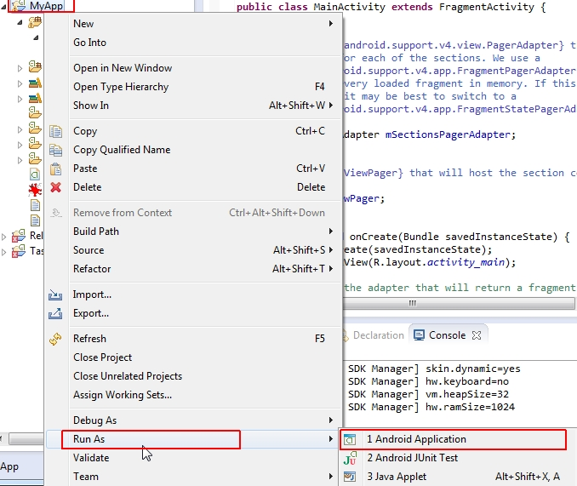 Project-> Run as
Man muss wissen, dass eine Android-App eine entsprechende Umgebung also das Android-OS benötigt. Diese Umgebung kann entweder ein reales Gerät sein oder ein emuliertes.
Über Window → Android Virtual Device Manager gelangt man in den AVD-Manager1). Dort zwei Reiter. Einmal die Liste von Android Virtual Devices kurz AVD-Reiter, die zunächst leer ist sowie der Reiter Device Definitions. Der zweite Reiter beinhaltet eine Liste von existierenden Devices, die man per Klick auf Create AVD zu einem Android Virtual Device macht. Im folgenden Dialog können noch ein paar Details der AVD geändert werden. Z.B. die in der Regel nicht vorhandene Tastatur ausschalten.
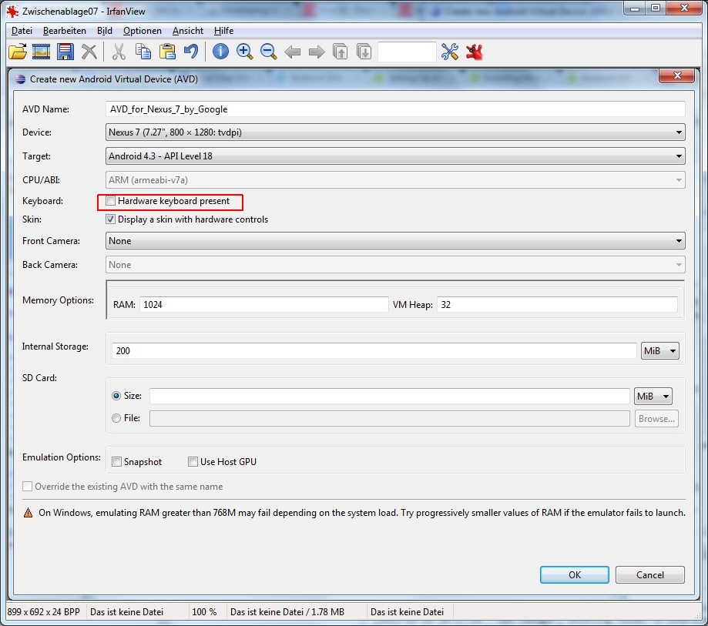 AVD clone
Nun befindet sich im AVD-Reiter eine AVD, der per Klick auf Start zum Leben erweckt werden kann.
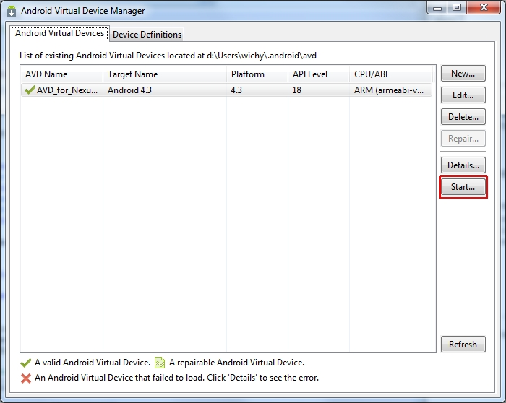 AVD starten
Dieser Vorgang dauert je nach Host eine Weile. Also nicht ungeduldig werden und vor allem die AVD nicht schließen, damit der Startvorgang nicht wiederholt werden muss. Die einmal geöffnete AVD kann immer wieder mit neuen Version der App genutzt werden.
HINWEIS: Bei Starten des Emulators kann es zu einem Fehler kommen: PANIC: Could not open: AVD-NAME. Als kann man versuchen den RAM der AVD unter 768MB zu legen. Für Testzwecke sollte es reichen.
Nachdem nun der Emulator läuft, können wir unser Rahmenprojekt zum ersten mal begutachten in dem wir wie oben im Abschnitt beschrieben Project → Rechtsklick → Run as → Android Application aufrufen. Nach einer kurze Weile sehen wir oben MyApp und einen leeren Dialog. Jetzt kann der eigentliche Spass beginnen!

Das eigene Endgerät verwenden
Im groben müssen folgende Schritte durchlaufen werden, damit man statt des Emulators das eigene Gerät nutzen kann.
- mit dem SDK-Manager die Zielarchitektur herunterladen (s. IDE einrichten)
- auf dem Gerät das Debugging freigeben
- auf dem Gerät Software aus fremden Quellen zu lassen
- über AVD-Manager das angeschlossene Gerät als Target auswählen
ACHTUNG: Nachdem man den Entwicklungsprozess beendet hat, sollte man auf jeden Fall das Debugging und die fremden Quellen deaktivieren. Ansonsten setzt man sich einem sehr großen Sicherheitsrisiko aus.

Die ersten Änderungen: Hello Word!!
… to be continued …

1)Android Virtual Device-Manager

